|  |  |  |
| --- | --- | --- |
|  | **Carátula para entrega de prácticas** | |
| Facultad de Ingeniería | | Laboratorio de docencia |

Laboratorios de computación

salas A y B

|  |  |
| --- | --- |
| *Profesor:* | Claudia Rodriguez |
| *Asignatura:* | Fundamentos de programacion |
| *Grupo:* | 1104 |
| *No de Práctica(s):* | 1 |
| *Integrante(s):* | Pérez Fabila Medrano Mario |
|  |  |
| *No. de Equipo de cómputo empleado* | 28 |
| *Semestre:* | 2 |
| *Fecha de entrega:* | 22-02-19 |
| *Obervaciones:* |  |
|  |  |

CALIFICACIÓN: __________

Objetivo:

Descubrir y utilizar herramientas de software que se ofrecen en Internet que permitan realizar actividades y trabajos académicos de forma organizada y profesional a lo largo de la vida escolar, tales como manejo de repositorios de almacenamiento y buscadores con funciones avanzadas.

Actividades:

1. 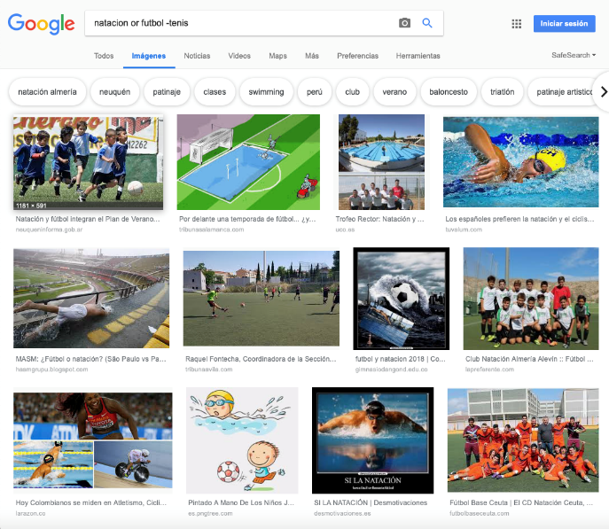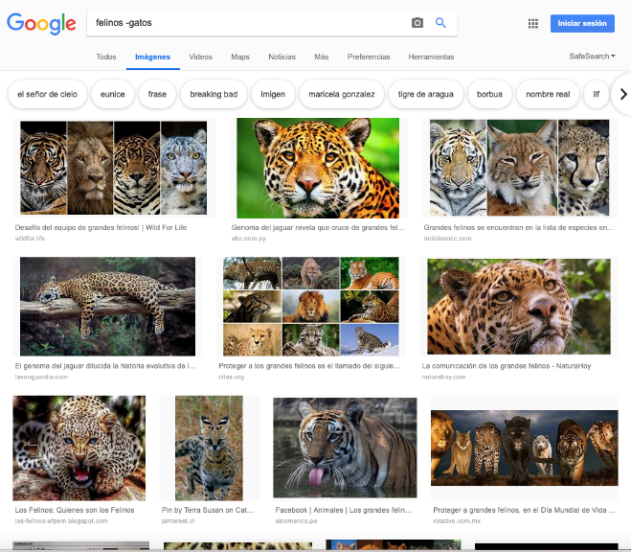
2. 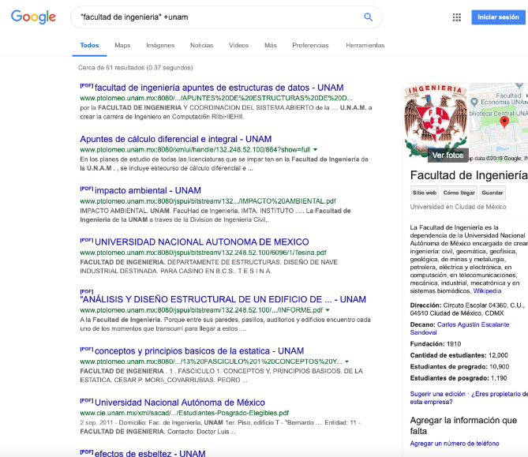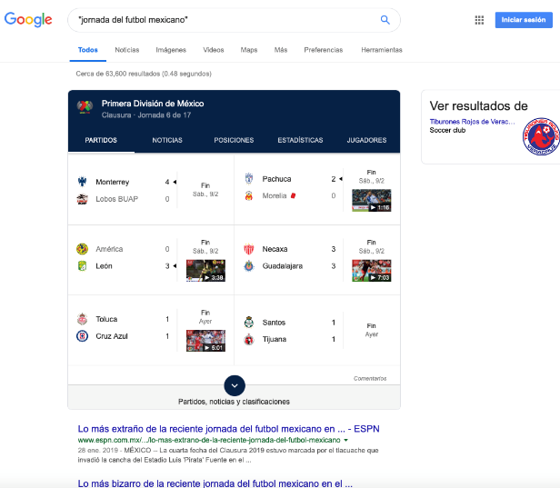

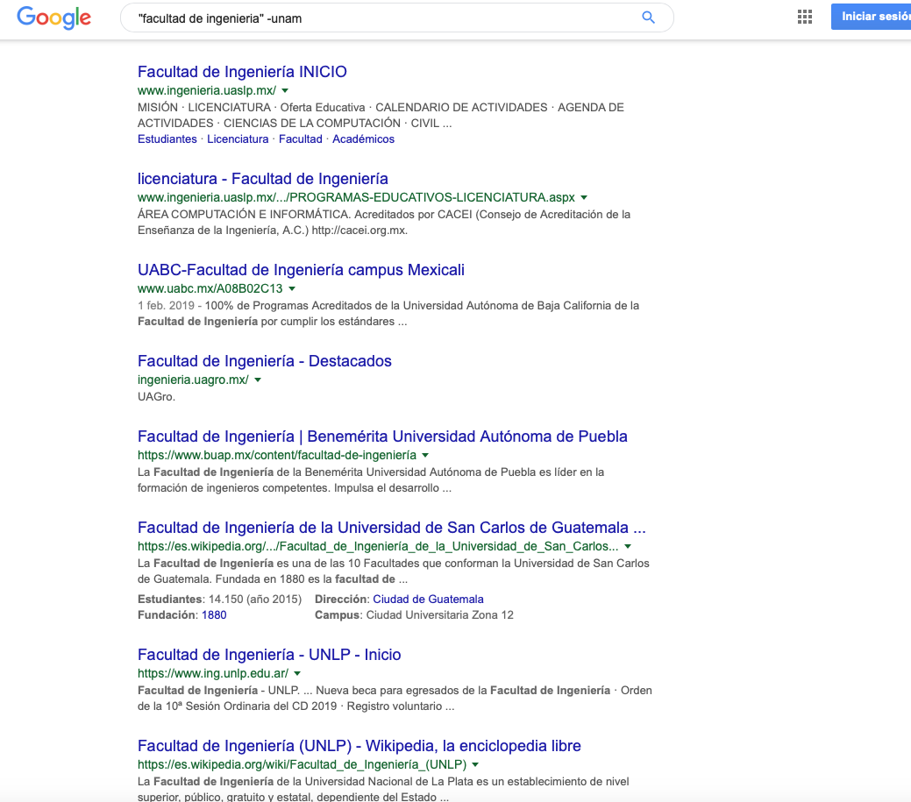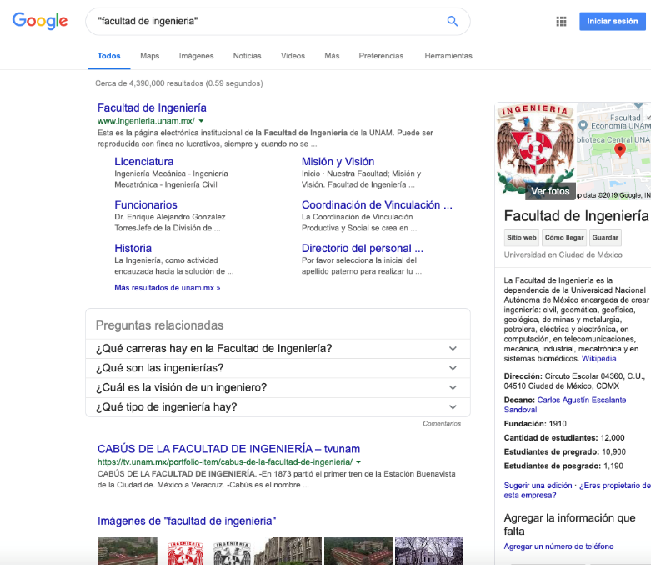

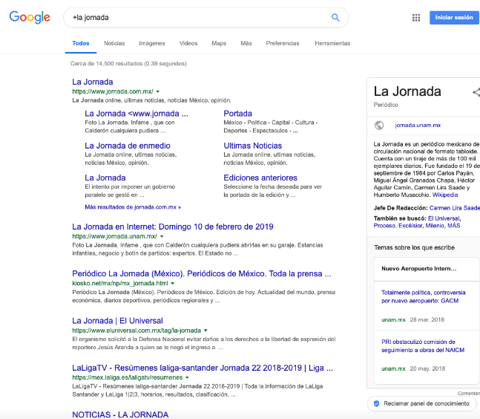

1. 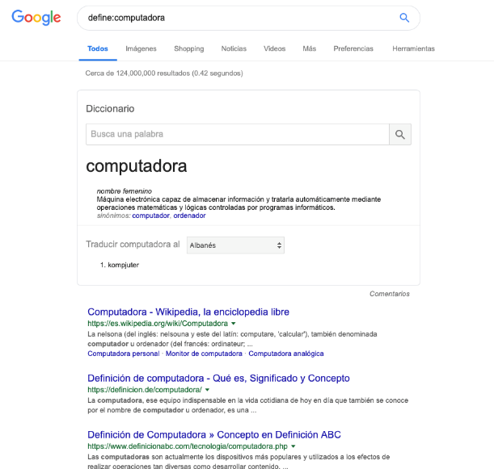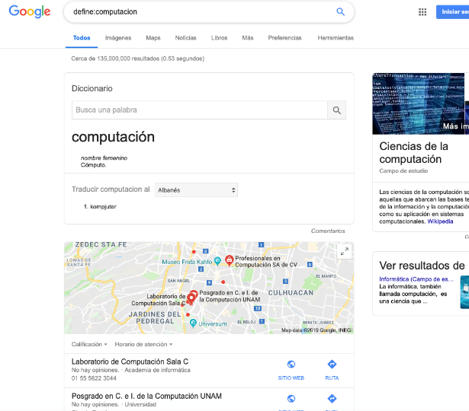

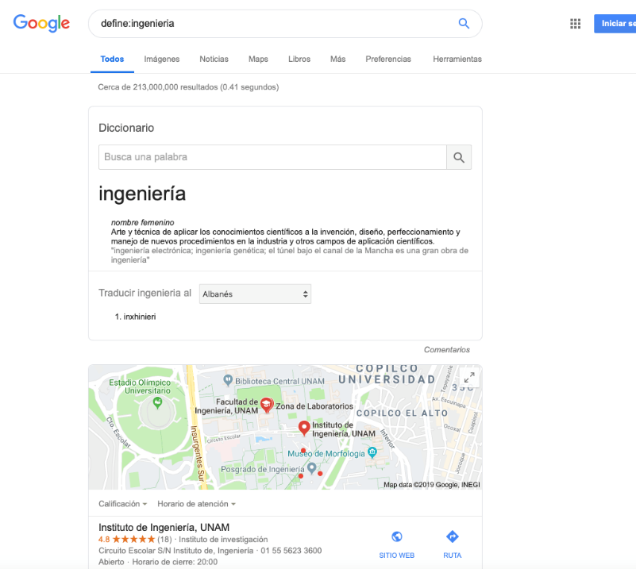

1. 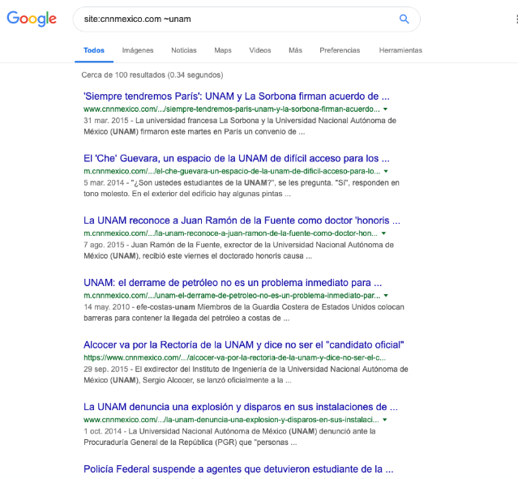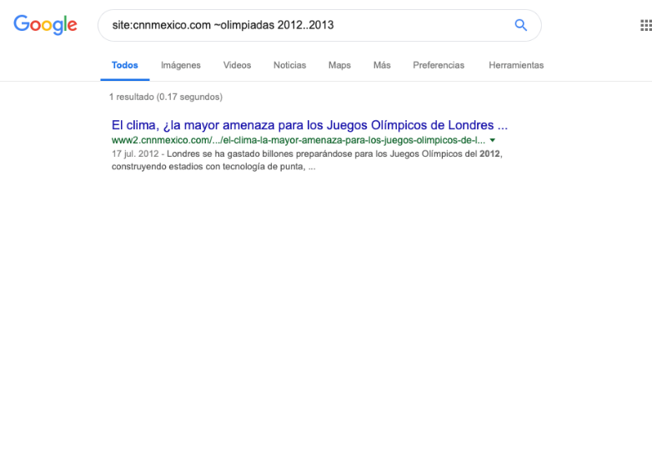

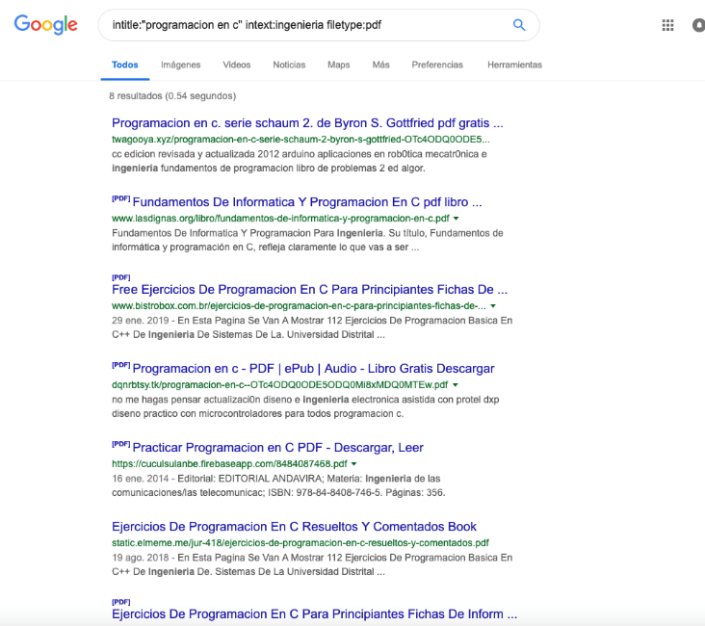

1. 6
2. 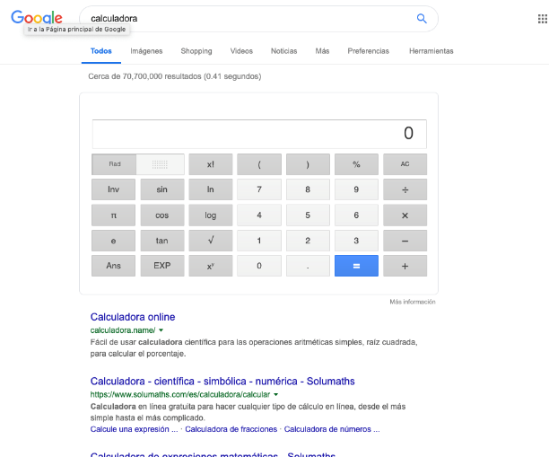

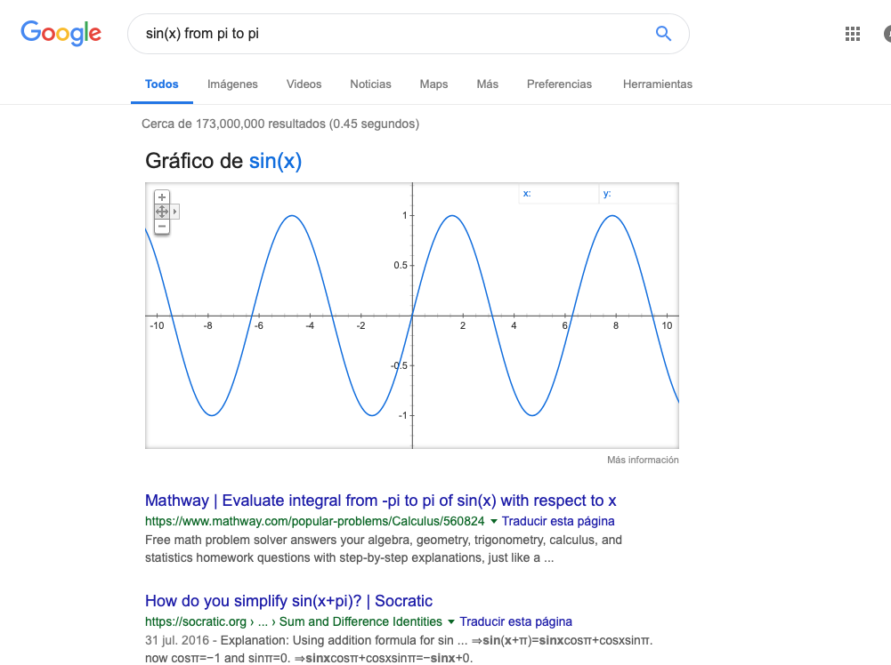

1. 8
2. 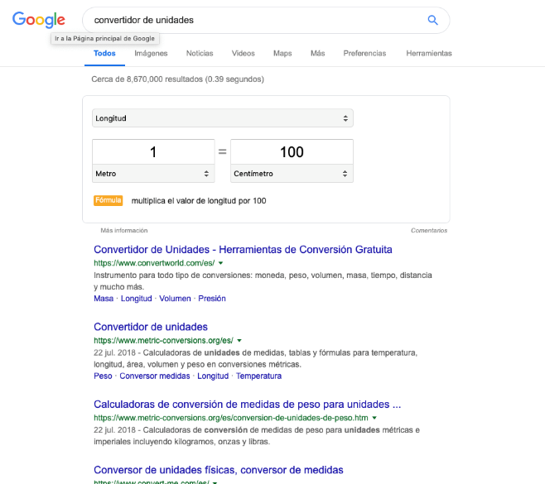
3. 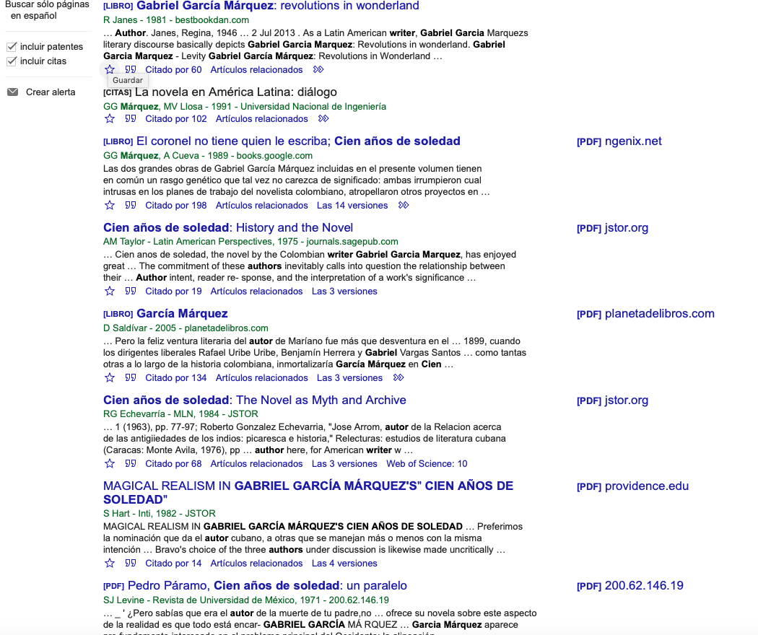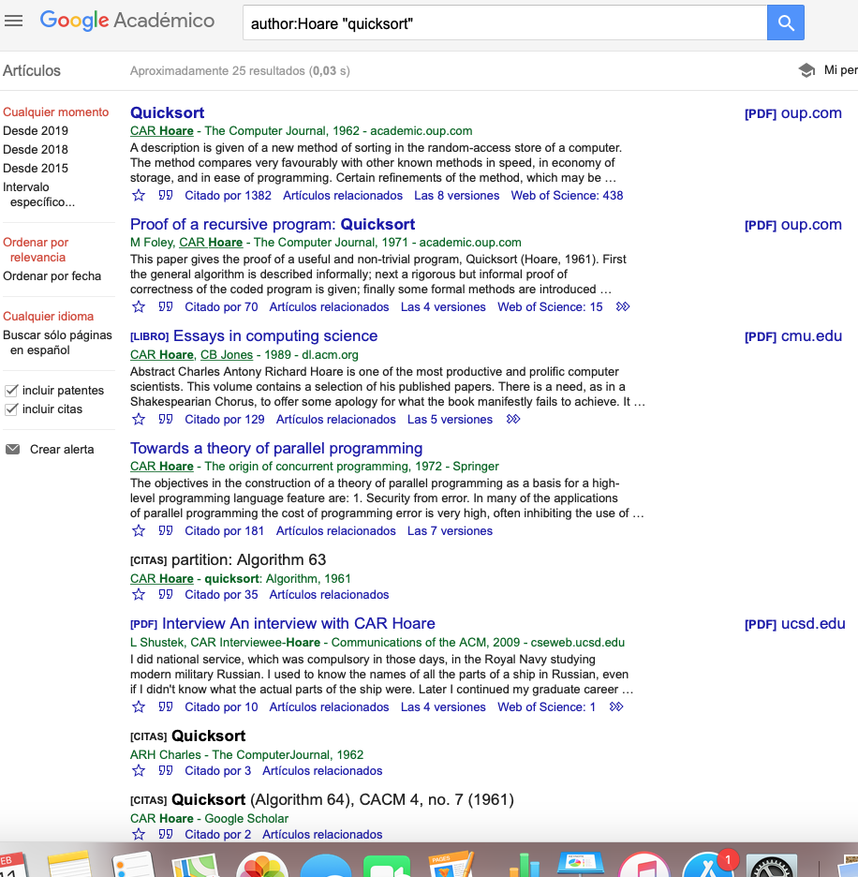

Conclusion:

La herramienta informatica llamada internet , es una herramienta muy poderosa . Atravez de ella podemos visitar sitios con informacion relevante para nuestras necesidades , pero para esto podemos usar algunos atajos para facilitar y hacer efectiva nuestra busqueda . El internet nos da tan gran variedad de opciones que es muy dificil poder mencionar todas y cada una de ellas, pero algunos ejemplos de estas son : banco de imagines, de informacion, tutorias , etc. En pocas palabras el internet es una herramienta muy Buena pero se necesita a aprender a usarla correctamente.